**新 书 推 荐**

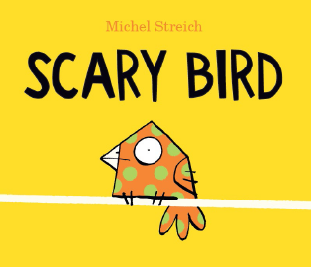**中文书名：《可怕的鸟》**

**英文书名：SCARY BIRD**

**作 者：Michel Streich**

**出 版 社：Scholastic Australia**

**代理公司：ANA/Yao Zhang**

**页 数：32页**

**出版时间：2020年10月**

**代理地区：中国大陆、台湾**

**审读资料：电子稿**

**类 型：儿童绘本**

**内容简介：**

一个色彩明丽、氛围诙谐、轻松愉快的故事，讲述了关于不同、调整以及并学会接纳拥抱新到来者。

《可怕的鸟》的故事为不同年龄段的读者们提供了多方面的视角主题，以对不同的问题进行思考，展开温和的讨论------无论是转学到新学校，搬家到新社区，亦或者是移民，甚至是难民问题，我们该如何面对新环境、新朋友、新文化、新语言等等呢？

鸟舍里新来了一只鸟。

每只鸟都在惊叫扇翅！

因为他看起来很奇怪、与众不同，实在是太可怕了！

这只可怕的鸟和其他人在一起能感到自在吗？

**作者简介：**

米歇尔·斯特莱齐（Michel Streich）最早在德国以一名艺术教育者的身份开启了他的插画生涯，后来他移居伦敦，再后来又移居澳大利亚。在悉尼生活了十年后，他现在搬到了蓝山区。米歇尔的插画曾刊登在《泰晤士报》《金融时报》《悉尼先驱晨报》和《ABC杂志》等出版物上。他是《澳大利亚金融评论》和《经济学人1843》杂志的长期撰稿人。他之前在学乐出版社出版的作品包括为Adam Cece写的Wesley Booth Super Sleuth做插画。《吓人的鸟》是米歇尔在学乐出版的第一本个人著作。

**内文插图：**

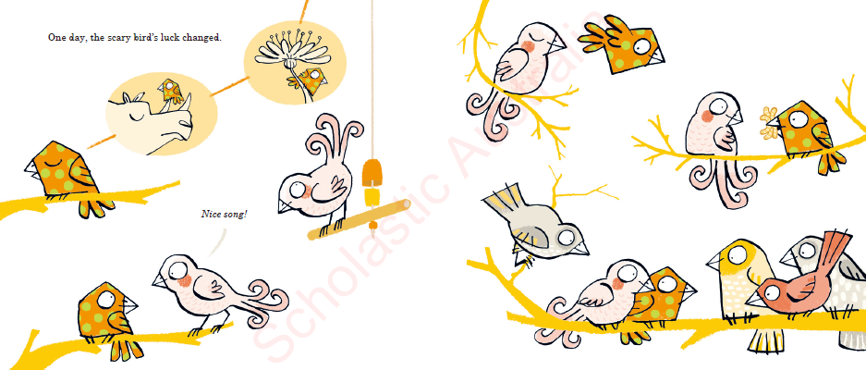

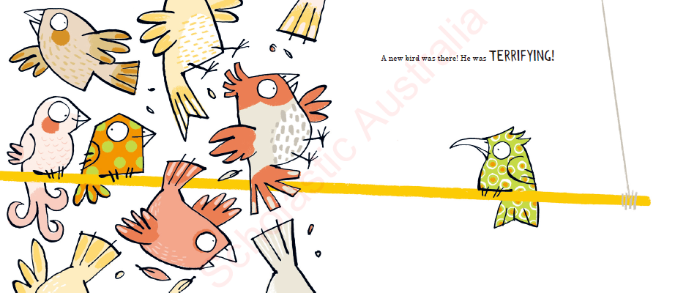

**谢谢您的阅读！**

**请将回馈信息发送至：张瑶（Yao Zhang) Yao@nurnberg.com.cn**

----------------------------------------------------------------------------------------------------

安德鲁﹒纳伯格联合国际有限公司北京代表处  
北京市海淀区中关村大街甲59号中国人民大学文化大厦1705室, 邮编：100872  
电话：010-82449325

传真：010-82504200  
Email: Yao[@nurnberg.com.cn](mailto:daisy@nurnberg.com.cn)

网址：[www.nurnberg.com.cn](http://www.nurnberg.com.cn/)

微博：<http://weibo.com/nurnberg>

豆瓣小站：<http://site.douban.com/110577/>

微信订阅号：安德鲁书讯